Комунальний заклад освіти «Науковий дніпровський ліцей інформаційних технологій при Дніпровському національному університеті імені Олеся Гончара» Дніпровської міської ради

Кафедра української мови та літератури

ВИПУСКНА РОБОТА

Тема: дослідження українських діалектів

Виконав:
Ліцеїст _11Г____ класу
Хвостова Анастасія Денисівна

Керівник:
ПІБ, вчений ступінь, звання

Робота допущена до захисту
_____________ПІБ

Дніпро
(2025)
ВСТУП
Актуальність дослідження. У сучасних умовах активного розвитку національної свідомості та відродження української культури вивчення діалектів України набуває особливої важливості. Діалекти — це не лише мовна форма, але й потужне джерело історичної, етнографічної та культурної інформації. Вони зберігають у собі мовні риси, що формувалися протягом століть, відображають ментальність, побут, традиції та світогляд носіїв.
Особливої актуальності тема набуває в умовах війни та загрози знищення локальної культурної спадщини. Багато сіл і регіонів зазнають змін, частина населення вимушено мігрує, а разом із цим зникають унікальні мовні форми. Збереження та фіксація діалектів стає не лише науковим, а й культурно-гуманітарним завданням.
Крім того, вивчення діалектів допомагає глибше зрозуміти структуру української мови, її різноманітність, механізми розвитку, а також сприяє удосконаленню освітніх програм, зокрема у сфері лінгвістики, українознавства та мовознавства загалом.
Таким чином, дослідження діалектів є не лише актуальним, а й необхідним для збереження мовної спадщини України, формування національної ідентичності та зміцнення культурної єдності українського народу.
Об’єкт дослідження. Об’єктом дослідження є три основні наріччя української мови — північне, південно-західне та південно-східне, які становлять діалектну основу сучасної української мови.
Предмет дослідження. Предметом дослідження є діалектизми як мовне явище, зокрема їх структурні особливості, функції, тематичні групи та роль у сучасному мовленні. Аналізу підлягають лексичні, фонетичні, морфологічні та синтаксичні діалектизми, характерні для північного, південно-західного та південно-східного нарічь української мови. У центрі уваги - способи використання діалектизмів у побутовому мовленні та їх значення для збереження регіональної мовної самобутності.
Мета дослідження. Метою дослідження є порівняльний аналіз північного, південно-західного та південно-східного наріч української мови з метою виявлення їхніх спільних та відмінних рис, а також з’ясування особливостей функціонування діалектизмів у кожному з них.
Для реалізації поставленої мети визначено наступні задачи:
- Ознайомитися з науковими джерелами, що висвітлюють класифікацію діалектів української мови.
- Охарактеризувати лінгвістичні особливості північного, південно-західного та південно-східного наріч.
- Виділити спільні та відмінні риси у фонетиці, лексиці, морфології та синтаксисі трьох наріч.
- Проаналізувати приклади діалектизмів, характерних для кожного наріччя.
- З’ясувати роль діалектизмів у формуванні мовної картини світу українців та їх значення для культурної спадщини.
- Зробити узагальнення на основі порівняльного аналізу та сформулювати висновки.
Хронологічні рамки дослідження - дослідження охоплює період
останніх 20–30 років (1990–2025 рр.), що дозволяє проаналізувати сучасний стан північного, південно-західного та південно-східного наріч української мови, враховуючи соціокультурні та мовні зміни в Україні за цей час.
Методи дослідження. Для досягнення мети дослідження було використано комплекс методів: аналіз наукової літератури для вивчення теоретичних аспектів діалектів, порівняльно-типологічний метод для зіставлення особливостей північного, південно-західного та південно-східного наріч, контент-аналіз для дослідження діалектизмів у текстах і мовленні, а також індуктивний метод і інтерпретацію для формування узагальнень з урахуванням історико-культурного контексту. За необхідності застосовувався польовий метод збору сучасних мовних зразків.
Структура курсової роботи. Курсова робота складається із вступу, трьох розділів, висновків та списку використаних джерел.

РОЗДІЛ 1. ТЕОРИТИЧНІ ОСНОВИ ВИВЧЕННЯ ДІАЛЕКТІВ УКРАЇНСЬКОЇ МОВИ

  - Поняття діалекту та наріччя
Діалект (від грец. διάλεκτος — "мовлення", "говір") — це територіальна різновидність мови, що має характерні особливості у вимові, лексиці, граматиці та синтаксисі, й використовується на певній обмеженій території. Діалекти виникають внаслідок історичного, географічного, соціального та культурного розвитку мовного середовища, зберігаючи давні риси мови та засвоюючи нові.
В українському мовознавстві прийнято виділяти три основні наріччя — північне, південно-західне та південно-східне. Наріччя — це вищий рівень діалектного поділу, який охоплює велику групу говорів та діалектів, об'єднаних спільними системними рисами. Кожне наріччя, у свою чергу, поділяється на окремі говори, які використовуються в межах менших географічних регіонів (наприклад, волинський, подільський, слобожанський тощо).
Різниця між діалектом і наріччям полягає насамперед у масштабах охоплення: наріччя — це ширша мовна одиниця, ніж діалект. Діалекти виступають конкретними реалізаціями наріч у мовленні носіїв у певних місцевостях. Усі ці мовні утворення існують у тісному зв’язку з літературною мовою та мають велике значення для її розвитку, оскільки часто збагачують її лексично, стилістично й образно.
  - Класифікація діалектів України
Українська мова має розгалужену діалектну структуру, яка сформувалася впродовж століть під впливом історичних, географічних, соціальних і політичних чинників. Основою класифікації українських діалектів є поділ на три головні наріччя: північне, південно-західне та південно-східне. Кожне з трьох наріч поділяється на говори — менші діалектні одиниці. Північне наріччя охоплює території Полісся (Чернігівська, Сумська, Житомирська, Рівненська області), а також частини Білорусі. Його особливістю є наявність рис, близьких до давньоруської мови, зокрема специфічної вимови голосних та збереження архаїчних граматичних форм. Основні говори північного наріччя: східнополіський говір (лівобережнополіський), середньополіський говір (правобережнополіський), західнополіський говір (волинсько-поліський). Південно-західне наріччя поширене на території західної України: Волинь, Галичина, Поділля, Буковина, Закарпаття. У південно-західній групі виділяються говори: південноволинський, подільський, наддністрянський або опільський, надсянський, лемківський, бойківський, середньозакарпатський, гуцульський, покутсько-буковинський. Це наріччя має багато спільного з польською, словацькою, румунською та угорською мовами, що зумовлено багатовіковим сусідством і політичними впливами. Південно-східне наріччя займає найбільшу територію — Центральну, Східну та Південну Україну (Київщина, Черкащина, Полтавщина, Харківщина, Дніпропетровщина, Запоріжжя, Донбас). Воно стало основою для формування сучасної української літературної мови. Для нього характерна м’якість вимови, велика кількість новотворів та деякі фонетичні особливості (наприклад, зміна [о] в [і] після м’яких приголосних). Південно-східне наріччя об'єднує три говори: середньонаддніпрянський , слобожанський та степовий, з яких лише перший належить до говорів давньої формації, а два інші — пізнішого утворення. Класифікація діалектів дозволяє краще зрозуміти мовну карту України, простежити закономірності мовного розвитку та зберегти мовну спадщину регіонів, яка є невіддільною частиною національної культури.
  - Історія дослідження українських діалектів
Вивчення українських діалектів має глибокі історичні корені, що сягають ще XIX століття. Перші спроби наукового опису діалектних особливостей української мови були здійснені в межах загальнослов’янської діалектології. Уже в цей час з'являлися праці, присвячені збиранню народної мови, зокрема лексики, фразеології, прислів’їв, приказок і фольклору.

Одним із перших значних дослідників діалектів був Пантелеймон Куліш, який у своїх творах активно використовував живу народну мову. Важливий внесок у діалектологію зробили також Іван Верхратський, Іван Франко, Олександр Потебня, які не лише записували народне мовлення, а й аналізували його структуру. Значною подією стало видання «Етнографічного збірника» Наукового товариства імені Шевченка у Львові, де активно друкувалися матеріали з української діалектології.
У XX столітті дослідження діалектів активізувалося завдяки науковим експедиціям, картографічним дослідженням і лексикографічним працям. Велике значення має «Атлас української мови» (АУМ), видання якого розпочалося у 1960-х роках і триває досі. У ньому відображено географічне поширення лексичних, фонетичних і граматичних явищ українських говорів.
На сучасному етапі українська діалектологія орієнтується не лише на збирання та опис мовного матеріалу, а й на його цифрову обробку, створення електронних баз даних, діалектних словників та аудіоархівів. Актуальними стають міждисциплінарні дослідження, що поєднують лінгвістику, культурологію, соціологію та ІТ-технології.
Особливу увагу дослідників привертало південно-східне наріччя, основу якого становить середньонаддніпрянський діалект. Він має давню північноукраїнську основу та сформувався у XII–XIV ст. внаслідок взаємодії північно-східної діалектної системи з південно-західною. Остаточне формування південно-східного наріччя відбулося у XIX–XX ст. в умовах інтенсивних переселень, зокрема з Київщини, Волині, Поділля та Галичини. Його говори більш однорідні порівняно з північним і південно-західним наріччями, а ареал охоплює територію з найбільшим населенням серед усіх українських наріч.

Важливий внесок у вивчення південно-східних говорів зробили М. Максимович, О. Потебня, К. Михальчук, І. Зілинський, В. Ганцов та інші, які визначали ареал, описували фонетичні та граматичні особливості (зокрема ікавізм, укання, наближення ненаголошеного [е] до [и]). Саме середньонаддніпрянський діалект тривалий час вважався основою української літературної мови («київсько-полтавська» база). Ю. Шевельов, утім, наголошував на синтетичному характері південно-східних говірок, що виникли як симбіоз елементів усіх трьох наріч української мови.
Отже, історія вивчення українських діалектів — це шлях від етнографічного збирання мовного матеріалу до сучасного наукового аналізу, спрямованого на збереження живого мовлення та культурної пам’яті українського народу, з особливим внеском у дослідження та опис південно-східного наріччя як одного з найважливіших компонентів сучасної мовної системи.

РОЗДІЛ 2. ПОРІВНЯЛЬНИЙ АНАЛІЗ ПІВНІЧНОГО, ПІВДЕННО-ЗАХІДНОГО ТА ПІВДЕННО-СХІДНОГО НАРІЧ
  - . Фонетичні особливості
Фонетична система українських наріч демонструє помітні відмінності у рефлексації давніх голосних, характері наголошеного й ненаголошеного вокалізму та в особливостях чергувань голосних у різних позиціях.
Північне наріччя української мови зберігає велику кількість архаїчних рис вокалізму, пов’язаних із різною рефлексацією давніх голосних ę, ě (Ђ), о та е у наголошеній і ненаголошеній позиціях. Основні риси:
- чергування а/е: пйат’ — пети́(п’ять), ход’áч’і — хóдеч’і(ходячі), йáма — йемк’í(яма);
- чергування і/и (з давнього Ђ) на Волинському Поліссі: дід — дидóк;
- вимова ê, іе → е у середньополіських і східнополіських говорах: л’êс — л’есóк(ліс-лісок);
- різні рефлекси давніх о та е: у наголошеному закритому складі — дифтонги та монофтонги закритої артикуляції (туôк, твêк, твиêк, твик, тêк, тик, тиік, тіик(ток)) при ненаголошених відкритих о та е (тóку);
- збереження слідів давніх довгих о, е та їхніх подовжених варіантів під наголосом; у ненаголошених складах — відсутність будь-яких залишків довготи, що виявляється у нейтралізації опозицій (сенá(сіно), сем’і(сім’ї); петáк(п’ятак), перó; ройê(рой), роти́(рой));
- якісні відмінності між волинським (південним) і поліським (північним) наголошеним вокалізмом:
- віл — варіанти: вуôл, вуêл, вуил, вил, вôл, вêл, вол, вул;
- сім — варіанти: с’êм, с’іêм;
- мені — варіант: м’ін’ê;
- бíлий — варіанти: бêли, бйêли, бйіêли.
- Західнополіський говір демонструє перехрещення південних і північних рис: в’із і вуз, вуôз.
Південно-західне наріччя має фонетичну систему, у якій переважають монофтонгічні рефлекси, а дифтонгізація давніх о та е, на відміну від північного наріччя, майже відсутня. Давнє ě у більшості говірок відбивається як і або е залежно від позиції (сніг, берéг), без збереження специфічних північнополіських чергувань. Характерними рисами є:
- перехід м’яких приголосних д’, т’ в ґ’, к’ (д’ід > ґ’ід, т’íсто > к’íсто);
- в галицько-буковинській групі говорів а після м'яких приголосних і шиплячих змінюється на голосний переднього ряду е, и, і (час > чіс, тел’á > тел’é, шáпка > ши́пка), для інших говорів ця зміна не характерна;
- давній Ѣ (ять) рефлексувався як у наголошених, так і ненаголошених позиціях (пѣсокъ > пісóк, дѣло > дíло);
- рефлексація давніх о, е в новоутворених закритих і ненаголошених складах як і (конь > кін’, печь > піч, ıєсень > осін) , у частині карпатських говорів давні о, є зазнали змін — на у, ÿ, и (конь > кун’, кин’, принеслъ > принÿс);
- наявність сильного укання — зміни ненаголошеного о в у (гоулýбка, кужýх);
- наявність сильного укання — зміни ненаголошеного о в у (гоулýбка, кужýх);
- оглушення приголосних у кінці слова і перед глухими приголосними; відсутність подовження приголосних в іменниках середнього роду (жит’:а > жит’а, жит’е);
- наявність на місці давніх сполук ръ, лъ, рь, ль рефлексів -ир-, -ил-, -ер-, -ел-, -ыр-, -ыл- (керни́ц’а, кырвáвиј, гилтáти);
- у карпатських говорах наявний голосний заднього ряду ы (сыны, былы);
- деспалаталізація p’ і пов’язане з нею виділення нової йотової артикуляції в наддністр. говорі (зор’а > зорйа, бур’а > бурйа);
У фонетиці південно-західного наріччя простежується вплив суміжних польських, словацьких, угорських і румунських говірок, що зумовлює появу окремих запозичених артикуляційних рис.
Південно-східне наріччя сформувалося на основі північних говорів з помітним впливом південно-західних, однак відзначається більшою фонетичною однорідністю, ніж обидва інші. Характерними ознаками є:
- вживання звуків [д], [з], [ж] замість [дж] і [дз]: хоДЮ, буЖУ, звоНЮ;
- відсутність чергування при відмінюванні слів у вимові: у книГІ замість у книзі;
- наявний альвеолярний (середній) [Л], що найчастіше виступає в лівобережних, зокрема полтавських, говірках. Такий звук утворюється в процесі наближення або доторкання кінчика язика до альвеол (горбиків біля верхніх зубів);
- шестифонемний наголошений вокалізм, який в основних виявах фонем наближений до вокалізму української літературної мови – /і/– /и/ – /е/ – /у/ – /о/ – /а/. Однак у частині говірок південно-східного наріччя спостерігаємо риси, характерні для говірок північного наріччя (збереження [о], [е] в ненаголошеній позиції тa місці етимологічних [о], [е]);
- у ненаголошеній позиції немає розрізнення звуків [е], [и]: ни ᵉꜝсу, виᵉꜝду, жеᵘꜝву;
- в окремих говірках звук [о] у ненаголошеній позиції вимовляється наближено до [у]: о(у)бід, мо(у)гила;
- в окремих позиціях, зокрема після губних у дієслівних формах перед а (< ę), ужито вставний [л] (у 3-й особі множини II дієвідміни): куплʹат', роблʹат';
- у частині південно-східних говірок після губного [м] перед [а], що походить з [ę] виник вставний [н]: сім|н|ʹа, м|нʹ|асо;
- у системі консонантизму в більшості говірок звук [ф] заступається звичайно [х], [хв]: х|вабриика, бух|вет;
- поширений м’який приголосний [рʹ]: грʹаницʹа, рʹама, кобзарʹ;
- у південно-східних діалектах (за винятком здебільшого степових) дзвінкі приголосні [б], [д], [з], [д͡з], [д͡ж], [ж], [г], [ґ], маючи так звану сильнопочаткову форму (тобто початок цих звуків сильніший, аніж кінець у позиції кінця складу), не втрачають своєї дзвінкости, тобто не наближаються у вимові до глухих і не переходять у них: дуб, мороз, дʹід, сторож.
Завдяки цим рисам південно-східне наріччя стало основою для формування сучасної літературної вимови, яка поєднує елементи північних і південно-західних діалектів, але без їхніх крайніх фонетичних особливостей.
  - Лексичні особливості
Лексична система північного наріччя зберігає значну кількість архаїчних елементів та власних діалектних назв, що вирізняють його серед інших українських наріч. Характерною рисою є наявність архаїзмів — лексем, успадкованих від давньоруської мови, які збереглися у живому мовленні, але вийшли з ужитку в сучасній українській літературній мові. Прикладами таких слів є пуща (густий ліс), гуторити (розмовляти).
Поширеними є діалектні назви побутових реалій та природних явищ, зокрема: клуня (господарське приміщення для зберігання снопів), толока (спільна праця односельців), падь (низина, балка).
У лексиці фіксуються власні значення відомих слів, наприклад: баба — жінка похилого віку (не лише родичка), дєд — чоловік похилого віку, незалежно від родинних зв’язків.
Північне наріччя зазнало впливу сусідніх мов, що зумовило появу запозичень та іншомовних елементів. Зокрема, трапляються полонізми (ґонта, клепати, траскавка) та білорусизми (вєсєлка — веселка, жураўлі — журавлі).

Для цього наріччя характерні семантичні зсуви, коли слово вживається у значенні, відмінному від літературного. Так, хата може позначати будь-який житловий будинок (не лише сільський), а паляниця — будь-який хліб.
Особливу групу становлять власні назви рослин, тварин і природних об’єктів: куничка (білка), жабка (невелика жаба), груня (пагорб), ягода.
Також у північних говорах поширені паралельні форми літературних слів, наприклад: тєсно замість тісно. Ці варіанти є маркерами регіональної приналежності мовців і зберігають зв’язок з історичним розвитком українських говорів.
Таким чином, лексичний склад північного наріччя поєднує архаїчні елементи, місцеві номінації та запозичення, що відображають як глибинні історичні процеси, так і тривалий мовний контакт із сусідніми етносами.
Лексика південно-західного наріччя характеризується значним пластом власне українських архаїзмів, які не збереглися в сучасній літературній мові, та великою кількістю запозичень із західноєвропейських мов, зумовлених історичними та культурними контактами. У ній виокремлюються такі особливості:
- Архаїчна лексика – слова, що відбивають давні етапи розвитку української мови та часто відсутні в сучасній літературній нормі: дїдько (чорт), клéтиця (комора), плай (гірська стежка).
- Запозичення з польської, німецької, угорської, румунської мов – файний (гарний), ґазда (хазяїн), пляц (майдан), баняк (каструля), леґінь (парубок).
- Збереження давніх словотвірних моделей – зокрема, утворення іменників за допомогою суфіксів -ище, -иця, -івка, що мають емоційно-оцінне забарвлення: хатина, пастівник, морозиво (у значенні «заморожене молоко»).
- Етнографічна лексика – слова на позначення традиційних предметів побуту, одягу, знарядь праці, обрядових реалій: кептар (коротка кожушина без рукавів), кріс (рушниця), ліжник (грубе вовняне покривало).
- Семантичні діалектизми – лексеми, значення яких у південно-західному наріччі відрізняється від загальнолітературного: мешкати – не тільки «проживати», а й «затримуватися», чинити – «робити».
- Фонетично зумовлені лексичні варіанти – збереження або поява специфічних фонем (ї, ґ, дифтонгів), що фіксуються в окремих словах: ґазда, ґринджоли, ко́лишній.
Для південно-західного наріччя характерна виразна емоційно-експресивна насиченість лексики, що досягається завдяки зменшувально-пестливим формам (хлопчико, матінка, доріженька), а також використанню образних і метафоричних найменувань.
Лексика південно-східного наріччя вирізняється відносною новизною формування та розмитістю ареалів. Вона поєднує давньоукраїнські слова, інновації нових часів і значний пласт запозичень, зумовлений контактами з тюркськими, російськими, болгарськими, а також романськими мовами. Серед основних особливостей можна виділити такі групи:
- Збереження і розвиток питомої української лексики, у тому числі давніх назв побутових реалій і природних явищ: ле́лека (‘чорногуз’), пше́ничка (‘пшениця’), ба́дилля (‘картоплиння’), мажа́ра (віз для перевезення сіна чи снопів).
- Запозичення тюркського походження, пов’язані з історичними контактами в степовій зоні: байрак (‘яр, балка’), куш (‘купа’), кібитка (‘пересувне житло кочовиків’).
- Болгаризми та русизми, які увійшли в лексику внаслідок переселенських хвиль та культурних зв’язків: підкат (‘будівля для господарського реманенту’), свинінець (‘свинарник’).
- Назви, пов’язані з сільським господарством, що відбивають господарську спеціалізацію регіонів: пшінка (‘кукурудза’), толока (‘спільна громадська робота’).
- Семантичні діалектизми, коли загальновідоме слово має інше, регіонально зумовлене значення: жито (‘будь-яке збіжжя’), молоти (‘обмолочувати снопи’).
- Варіантні найменування предметів та явищ, що поширені в окремих підговорах: жерело замість літературного джерело, звонок замість дзвінок.
Лексичний склад південно-східного наріччя загалом позначений меншою кількістю архаїзмів, ніж у південно-західному, і більшим відсотком міждіалектних та міжмовних інновацій. Значна частина лексики має надрегіональний характер, що пояснюється формуванням наріччя на основі змішаних говорів переселенців.
  - Морфологічні та синтаксичні особливості
Північне наріччя української мови охоплює поліські говори, ці говірки зберегли чимало архаїчних рис, що сягають давньоруського періоду, та вирізняються низкою специфічних морфологічних і синтаксичних особливостей. Морфологічні особливості:
- Іменник
- Форми називного відмінка множини іменників середнього роду на -а: вікна – вікнá, коліна – колінá (з наголосом на закінченні).
- Поширене закінчення -у в родовому відмінку однини іменників другої відміни: столу, берегу, городу.
- Форми орудного відмінка однини жіночого роду із закінченням -ов: земльо́в, нічо́в замість літературного землею, ніччю.
- Збереження форм двоїни в окремих лексемах: дві нóги – дві нóзі.
- Прикметник
- Закінчення -ого/-его в родовому відмінка однини чоловічого та середнього роду: білого – білего, доброго – добрего.
- Короткі форми прикметників: висок, широк, тверд.
- Займенник
- Форми типу йей, йому, йіх замість літературних їй, йому, їх.
- Варіанти з початковим х- у формах 3-ї особи: хого, хому.
- Дієслово
- Закінчення -мо в 1-й особі множини теперішнього часу: ходимо – ходімо, робимо – робімо.
- Форми інфінітива на -ти й -ть: нести і нест, орати і орат.
- Використання форм із суфіксом -сь у всіх особових формах: ходюсь, говорюсь.
- У минулому часі часто відсутнє закінчення у форм 3-ї особи множини: ходи, казали → ходилí, казалí.
Синтаксичні особливості:
- Прямий порядок слів у простому реченні переважає, однак спостерігаються зсуви задля виділення логічного наголосу: Пішла вона в ліс.
- Широке вживання безсполучникових конструкцій, особливо у складних реченнях: Пішов у поле, робить.
- Пропуск особового займенника у позиції підмета, якщо він зрозумілий із контексту: Ходив у місто (замість Я ходив у місто).
- Вживання присудка у формі множини при підметі в однині, якщо йдеться про осіб, пов’язаних спільною дією: Мати з батьком пішли.
- Часті вставні слова та частки (таки, же, то) для емоційного підсилення або уточнення: Він же казав, То ж правда.
- Збереження архаїчних конструкцій із давальним відмінком суб’єкта: Мені холодно, Йому добре живеться.
Морфологічні та синтаксичні риси північного наріччя відбивають як давні релікти праслов’янської системи, так і вплив сусідніх мовних ареалів (білоруської та російської). Вони надають говіркам виразного архаїчного колориту, а в художній літературі сприяють створенню етнографічної достовірності та стилістичного забарвлення.

Серед важливих характеристик Південно-західного наріччя особливу увагу привертають специфічні морфологічні та синтаксичні риси. Морфологічні особливості:
- Наявність архаїчних флексій у відмінкових формах:
- Закінчення -оў, -еў на місці давніх -ойу, -ейу: рукóйу → рукóў, мнóйу → мноў, землéйу → земеў.
- Закінчення -ом в орудному відмінку однини іменників жіночого роду та узгоджених з ними прикметників, числівників і займенників: рукóм, мном.
- Збереження давніх закінчень давального та місцевого відмінків множини іменників чоловічого роду форми -ом, -ім, -ох, -ix: синóм, брáтім, на синóх, на брáтіх (замість літературних синáм, братáм, на синáх, на братáх).
- Архаїчні форми особових і зворотних займенників
- У давальному та орудному відмінках однини: мі, ми, ті, ти, си, м’а, т’а, с’а (пор. літературні менí, тобí, собí, менé, тебé, себé).
- Усічені та редупліковані займенникові форми:
- усічені: го, му (замість йогó, йомý).
- Редупліковані вказівні: тото, сесе, сес’а.
- Інфінітиви на -чи від дієслів із основами на задньоязикові приголосні: бігчи, стримчи.
- Різноманітні форми майбутнього часу:
- аналітичні: бýду писáти.
- Аналітично-перфектні: бýду писáв.
- Синтетичні: писáтиму, му писáти.
- Збереження давніх дієслівних форм:
- особові форми 1-ї і 2-ї осіб однини та множини минулого часу: носи́вйем, носи́лам, носи́ли смо, носи́ли сте.
- Давноминулий час: був-йем казáв.
- Умовний спосіб із дієсловом бути: був бим роби́в.
Синтаксичні особливості:
- Конструкції з прийменником к. Використання прийменника к із давальним відмінком: к тóбі (замість літературного до тéбе).
- Кількісно-іменникові конструкції. Форми на зразок: нас було двох (замість нас було двоє), майу діти (замість маю дітей).
- Вільне розташування форманта с’а. Формант зворотного дієслова може стояти як перед, так і після дієслівної основи: йа с’а весел’у, йа весел’ус’а.
Морфологічні та синтаксичні особливості південно-західного наріччя відбивають як глибинні архаїчні риси української мови, так і впливи сусідніх мовних систем. Збереження старих відмінкових форм, розмаїття дієслівних часів та гнучкість синтаксичних конструкцій роблять це наріччя важливим об’єктом для історико-лінгвістичних і діалектологічних досліджень.
Південно-східне наріччя охоплює значну територію центральної, східної та південної України і є основою сучасної української літературної мови. Воно має ряд спільних рис з іншими наріччями, проте вирізняється низкою специфічних морфологічних та синтаксичних ознак. Морфологічні особливості:
- Закінчення давального відмінка однини іменників чоловічого та середнього роду II відміни. Уживання флексій -овʼі, -евʼі, рідше – -у, особливо в північній частині ареалу: братовʼі, хлопцевʼі, коневʼі.
- Вирівнювання закінчень за твердими основами. Для іменників із м’якою основою та на [ж], [ч], [ш] у частині південно-східних говорів спостерігається тенденція вирівнювання ненаголошених закінчень за зразком твердих основ: сторожом, кашойу, над кручойу.
- Збереження розрізнення твердих і м’яких основ. Хоча часто трапляється перехід прикметників із твердими основами до м’яких, особливо при ненаголошеному закінченні: багатʹїĭ, народʹнʹіĭ, житʹнʹїĭ, базарнʹіĭ. Ця риса протилежна тенденціям багатьох південно-західних говорів, де м’які основи зникли.
- Інфінітивні форми. Після голосних у основі інфінітив має суфікс -ти, паралельно – -тʹ: робитʹ – робити, писатʹ – писати. У різних говорах переважає той чи інший варіант.
- Усічені форми дієслів І дієвідміни в 3-й особі. Форми без кінцевого -є: дума, пейта, сʹпʼіва.
- Втрата -тʹ у дієсловах II дієвідміни. У 3-й особі однини теперішнього та майбутнього часу (доконаного виду) в ненаголошеній позиції: носеи, ходеи.
Синтаксичні особливості:
- Логічне узгодження підмета і присудка. При підметі збірного значення присудок уживається у формі множини: дʹітвора граюцʹа, молодʹіж пішли до клуба.
- Сполучники но (ну) у значенні «але». Уживаються у розмовному мовленні для вираження протиставлення: йа зробив би, ну а він неи так хоче.
- Переважання безприйменникових конструкцій орудного місця. Замість прийменникових конструкцій по + іменник у місцевому відмінку використовуються безприйменникові форми: йіхати степом, плиўти водойу.
Морфологічні та синтаксичні риси південно-східного наріччя засвідчують як збереження давніх граматичних ознак, так і розвиток власних інновацій. Саме цей діалектний тип став основою сучасної літературної норми, хоча окремі локальні риси зберігаються лише в усному мовленні носіїв.
  - Приклади діалектизмів у кожному наріччі
Північне наріччя:
- Бульба – картопля;
- Лєс – ліс;
- Гуторити – розмовляти;
- Куфер – чемодан, скриня;
- Припічок – місце біля печі;
- Клюмба – квітник;
- Порєдок – порядок;
- Лєснік – лісник;
- Прип’ятник – камінь-пам’ятник;
- Клямка – дверна ручка;
- Шчьо – що;
- Хвіртка – брама, ворота;
- Погрєб – льох;
- Калачі – хлібці з білого тіста;
- Шопка – невеликий сарай;
- Посьолок – селище;
- Дєдьо – дядько.
Південно-західне наріччя:
- Ґазда – господар;
- Файний – гарний;
- ґринджоли — санчата;
- Леванда – підлога;
- Мешти – взуття;
- Плай – гірська стежка;
- Кучма – тепла шапка;
- Фіртка – хвіртка;
- Плєцак – рюкзак;
- Баняк – каструля;
- Ліґуміна — солодка страва, десерт;
- Ґейби — начебто, ніби;
- Бляшняр – майстер, що працює з бляхою;
- Позір – увага;
- Стодоля – комора для зерна;
- Кужіль – прядиво, волокно льону чи конопель;
- Гвер – рушниця;
- Пляц – земельна ділянка.
Південно-східне наріччя:
- Пшонка — кукурудза (у поліських говірках — кукуруза, у західних — ґурал);
- Поребрик – бордюр;
- Кабанчик – свиня;
- Калач – круглий хлібний витвір;
- Хата — житловий будинок (у західних — стая)
- Шаньга — круглий пиріг;
- Ненька – колиска;
- Веселуха – райдуга;
- Билиця – білка;
- Змійка – блискавка;
- Синеньки – баклажани.
ВИСНОВКИ
У ході дослідження було проаналізовано три основні наріччя української мови — північне, південно-західне та південно-східне. Кожне з них має власні фонетичні, лексичні, морфологічні та синтаксичні особливості, що сформувалися під впливом історичних, географічних і соціокультурних чинників.
Північне наріччя зберігає значний пласт архаїчних рис і зазнало впливу білоруської та польської мов. Південно-західне вирізняється багатством запозичень із західноєвропейських мов і виразною емоційно-експресивною лексикою. Південно-східне, відзначаючись більшою однорідністю, стало основою сучасної літературної мови.
Збереження та популяризація діалектів є важливою складовою збереження національної ідентичності, адже вони фіксують культурну пам’ять і відображають багатовіковий розвиток української мови. У сучасних умовах особливого значення набувають цифрові проєкти та польові дослідження, які дозволяють документувати та поширювати знання про діалектне багатство України.

СПИСОК ВИКОРИСТАНИХ ДЖЕРЕЛ
- Північне наріччя. Українська мова. Енциклопедія.
- Віктор МОЙСІЄНКО ПІВНІЧНОУКРАЇНСЬКЕ НАРІЧЧЯ
- Діалекти: Північне (поліське) наріччя | Українська мова
- УКРАЇНСЬКА ДІАЛЕКТОЛОГІЯ: ТЕСТОВИЙ КОНТРОЛЬ
- Південно-західне наріччя. Українська мова. Енциклопедія.
- Говори південно-західного наріччя укр. Мови
- “Південно-західне наріччя об'єднує старожитні говори ...
- Діалекти: Південно-східне наріччя | Українська мова
- Південно-західне наріччя української мови
- Діалекти: південно-західне наріччя | Українська мова
- ПІВДЕННО-СХІДНЕ НАРІЧЧЯ УКРАЇНСЬКОЇ МОВИ
- Південно-східне наріччя. Українська мова. Енциклопедія.
- Південно-східне наріччя | PDF

ДОДАТКИ
Додаток А
Мапа України поділена на наріччя.
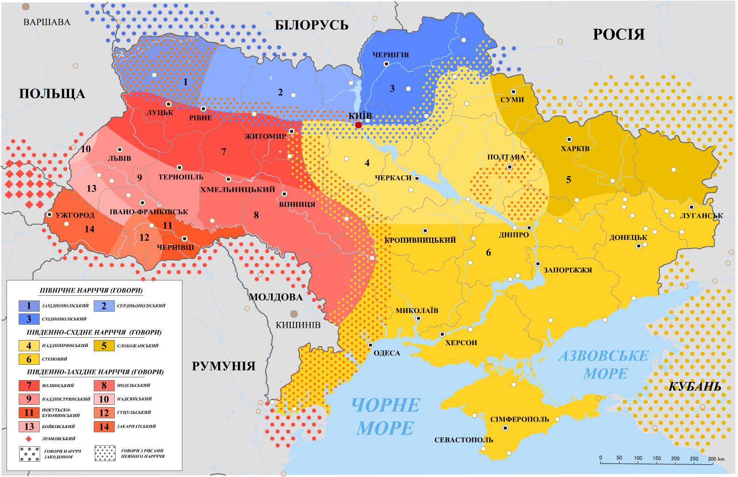
Додаток Б
Мапа діалектизмів
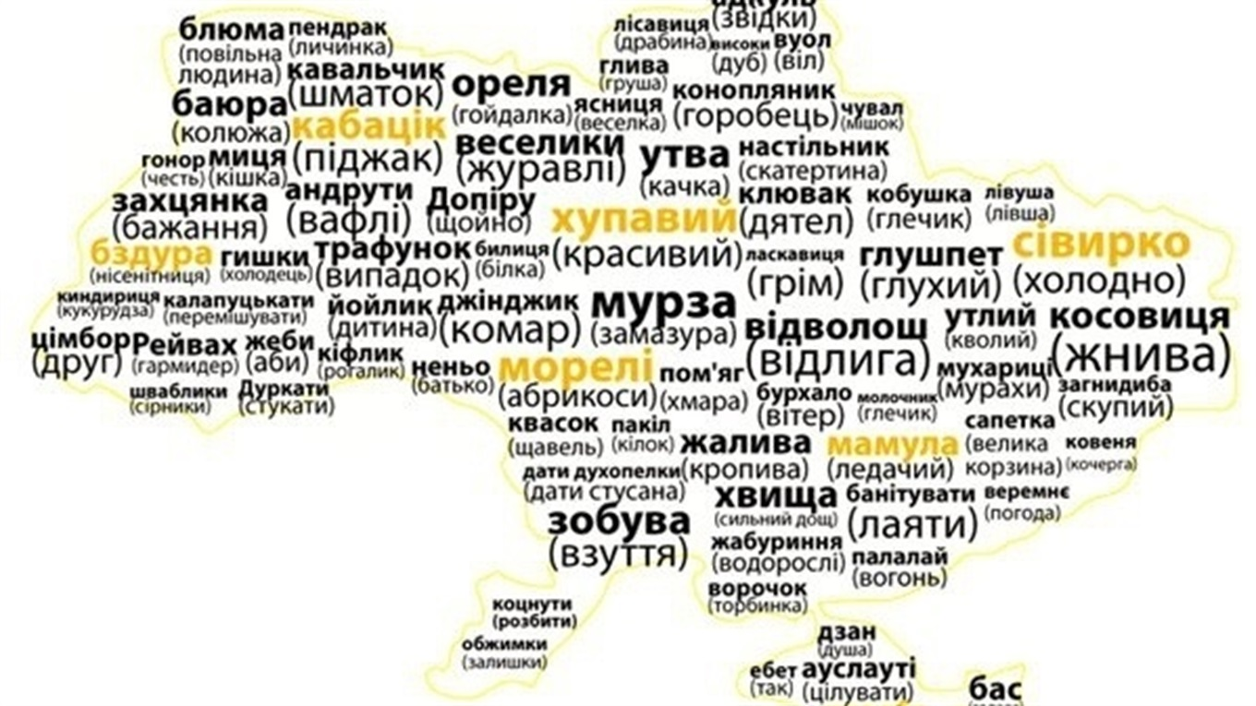

Додаток В
Порівняльна таблиця
